**Experiment 6** : **Arithmetic Logic Unit (ALU)**

**AIM:** TO simulate and synthesize the alu .

**Apparatus:** A Pc running windows with Xilinx Ise design suite installed in it.

**Verilog Program:**

module alu_311(

output reg [7:0]Out_311,

input [3:0]In1_311,In2_311,Sel_311 );

always@(Sel_311,In1_311,In2_311)

begin

if(Sel_311==0)

Out_311=In1_311+In2_311;

else if(Sel_311==1)

Out_311=In1_311-In2_311;

else if(Sel_311==2)

Out_311=In1_311*In2_311;

else if(Sel_311==3)

Out_311=In1_311/In2_311;

else if(Sel_311==4)

Out_311=In1_311%In2_311;

else if(Sel_311==5)

Out_311=In1_311*In2_311;

else if(Sel_311==6)

Out_311=!In1_311;

else if(Sel_311==7)

Out_311=In1_311&&In2_311;

else if(Sel_311==8)

Out_311=In1_311||In2_311;

else if(Sel_311==9)

Out_311=In1_311|In2_311;

else if(Sel_311==10)

Out_311=In1_311&In2_311;

else if(Sel_311==11)

Out_311=In1_311^In2_311;

else if(Sel_311==12)

Out_311=In1_311<<In2_311;

else if(Sel_311==13)

Out_311=In1_311>>In2_311;

else if(Sel_311==14)

Out_311=In1_311<<<In2_311;

else

Out_311=In1_311>>>In2_311;

end

endmodule

**Test bench :**

module tb_alu_311;

reg [3:0] In1_311;

reg [3:0] In2_311;

reg [3:0] Sel_311;

wire [7:0] Out_311;

alu_311 uut (

.Out_311(Out_311),

.In1_311(In1_311),

.In2_311(In2_311),

.Sel_311(Sel_311)

);

initial begin

$monitor($time,"in1_311=%b in2_311=%b sel_311=%b out_311=%b",In1_311,In2_311,Sel_311,Out_311);

In1_311 = 4'b1010;

In2_311 = 4'b0011;

for(Sel_311=0;Sel_311<=15;Sel_311=Sel_311+1)

begin

#10

In1_311=4'b0110;

In2_311=4'b0011;

end

end

endmodule

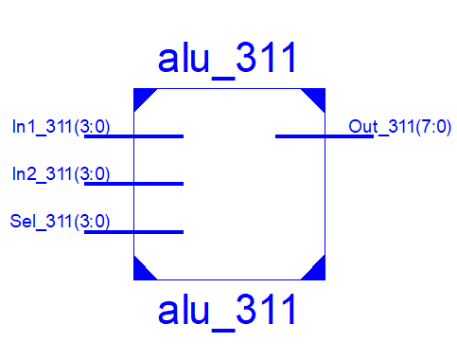

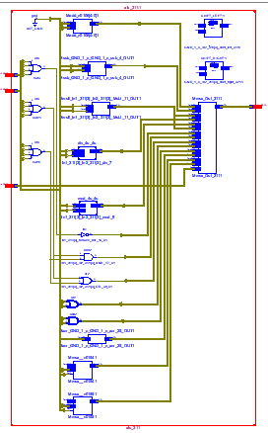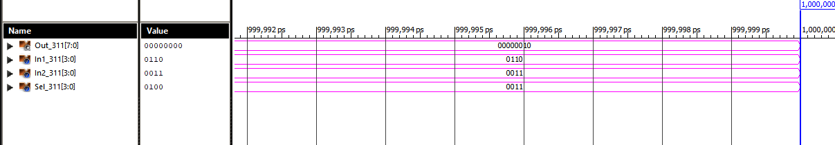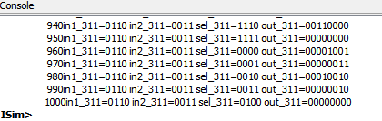

**Experiment 7** : **Flip Flops**

**AIM:** TO simulate and synthesize the Flip Flops.

**Apparatus:** A Pc running windows with Xilinx Ise design suite installed in it.

**Verilog Program:**

1. **D flip flop:**

module dff_311(

input d_311,

input clk,

input reset_311,

output reg q_311,

output reg qb_311

);

always@(posedge clk)

begin

if(reset_311==1)

begin

q_311 <=0;

qb_311 <=1;

end

else

begin

q_311<=d_311;

qb_311<=~d_311;

end

end

endmodule

**Test bench :**

module tb_dff_311;

reg d_311;

reg clk;

reg reset_311;

wire q_311;

wire qb_311;

dff_311 uut (

.d_311(d_311),

.clk(clk),

.reset_311(reset_311),

.q_311(q_311),

.qb_311(qb_311)

);

initial begin

$monitor($time," Clk=%b,Reset_311=%b,D_311=%b,Q_311=%b,Q_311'=%b",clk,reset_311,d_311,q_311,qb_311);

d_311 = 0; clk = 0; reset_311 = 1;

#8 reset_311=0; #10 d_311=1; #10 d_311=0;

#40; $stop;

end

initial begin

forever

#5 clk=~clk;

end

endmodule

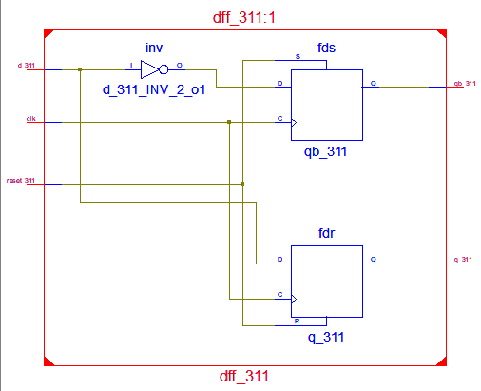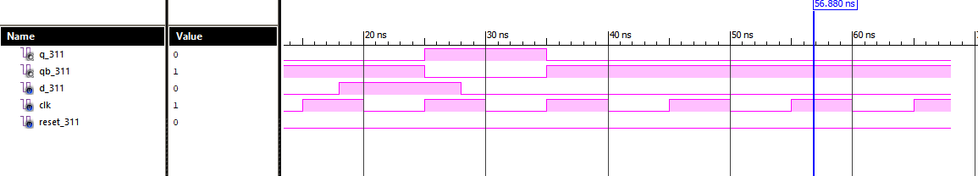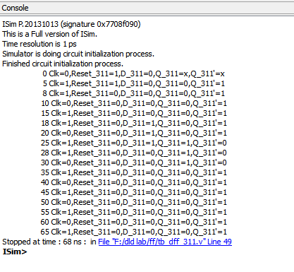

**b) jk flip flop**

**Verilog Program:**

module jkff_311(

input j_311,

input k_311,

input clk_311,

input reset,

output reg q_311,

output reg qb_311

);

always@(negedge clk_311)

begin

case({reset,j_311,k_311})

3'b100: begin

q_311<=0; qb_311<=1;

end

3'b001: begin

q_311<=0; qb_311<=1;

end

3'b010: begin

q_311<=1; qb_311<=0;

end

3'b011: begin

q_311<=~q_311; qb_311<=~qb_311;

end

endcase

end

endmodule

**Test bench :**

module tb_jkff_311;

reg j_311;

reg k_311;

reg clk_311;

reg reset;

wire q_311;

wire qb_311;

jkff_311 uut (

.j_311(j_311),

.k_311(k_311),

.clk_311(clk_311),

.reset(reset),

.q_311(q_311),

.qb_311(qb_311)

);

initial

begin

$monitor($time,"clk_311=%b,Reset=%b,j_311=%b,k_311=%b,Q_311=%b,Qb_311=%b",clk_311,reset,j_311,k_311,q_311,qb_311);

j_311 = 0;

k_311 =0;

clk_311 = 0;

reset = 1;

#8 reset=0;

#10 j_311=0; k_311=0;

#10 j_311=0; k_311=1;

#10 j_311=1;k_311=0;

#10 j_311=1;k_311=1;

#20;

$stop;

end

initial

begin

forever

#5 clk_311=~clk_311;

end

endmodule

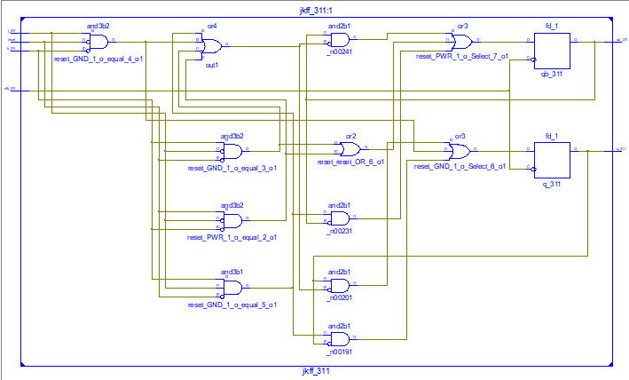

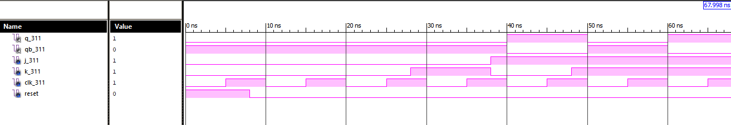

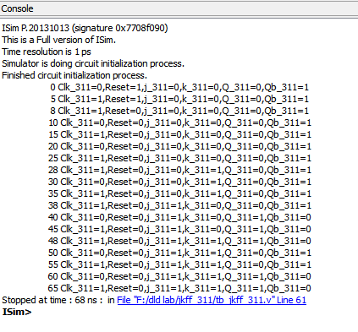

**c) sr flip flop**

**Verilog Program:**

module srff_311 (

input s_311,

input r_311,

input clk,

input reset,

output reg q_311,

output reg qb_311

);

always@(posedge clk)

begin

if((reset==1)||((s_311==0)&&(r_311==1)))

begin

q_311<=0;

qb_311<=1;

end

else if(((s_311==1)&&(r_311==0))&&(reset==0))

begin

q_311<=1;

qb_311<=0;

end

end

endmodule

**Test bench :**

module tb_srff_311;

reg s_311;

reg r_311;

reg clk;

reg reset;

wire q_311;

wire qb_311;

srff_311 uut (

.s_311(s_311),

.r_311(r_311),

.clk(clk),

.reset(reset),

.q_311(q_311),

.qb_311(qb_311)

);

initial

begin

$monitor($time," Clk=%b, Reset=%b, S_311=%b, R_311=%b, q_311=%b, qb_311=%b",clk,reset,s_311,r_311,q_311,qb_311);

s_311 = 0;

r_311=0;

clk = 0;

reset= 1;

#8 reset=0;

#10 s_311=0; r_311=0;

#10 s_311=0; r_311=1;

#10 s_311=1;r_311=0;

#50;

$stop;

end

initial

begin

forever

#5 clk=~clk;

end

endmodule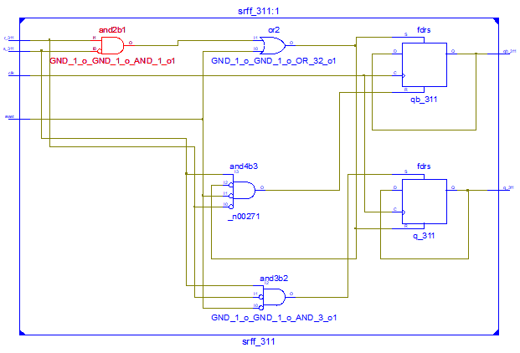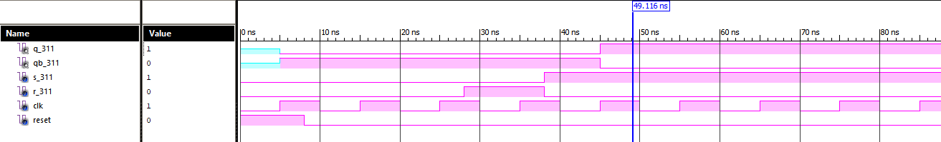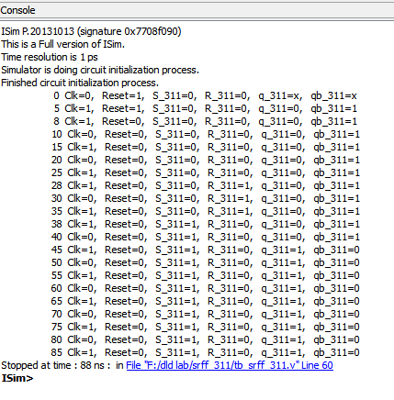

**d) t flip flop**

**Verilog Program:**

module tff_311(

input t_311,

input clk_311,

input reset,

output reg q_311,

output reg qb_311

);

always@(negedge clk_311)

begin

if(reset==1)

begin

q_311<=0;

qb_311<=1;

end

if(t_311==1)

begin

q_311 <= ~q_311;

qb_311 <= ~qb_311;

end

end

endmodule

**Test bench :**

module tb_tff_311;

reg t_311;

reg clk_311;

reg reset;

wire q_311;

wire qb_311;

tff_311 uut (

.t_311(t_311),

.clk_311(clk_311),

.reset(reset),

.q_311(q_311),

.qb_311(qb_311)

);

initial

begin

monitor($time,"Clock=%b,reset=%b,T_311=%b,Q_311=%b,Q_311'=%b",clk_311,reset,t_311,q_311,qb_311);

t_311 = 0; clk_311 = 0; reset = 1;

#8 reset=0;

#10 t_311=1;

#10 t_311=0;

#10 t_311=1;

#10 t_311=0;

#10 t_311=1;

#40; $stop;

end

initial

begin

forever

#5 clk_311=~clk_311;

end

endmodule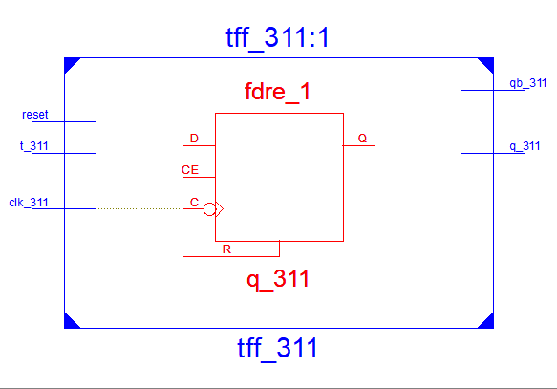

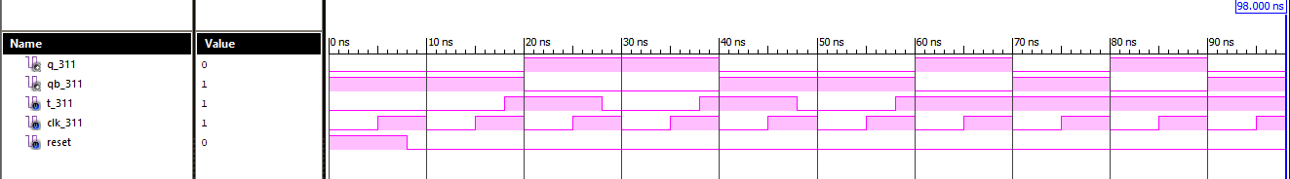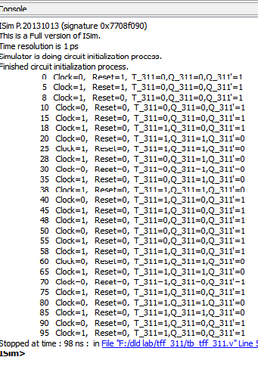

**Experiment 8** **: counters**

**AIM:** TO simulate and synthesize the counters.

**Apparatus:** A Pc running windows with Xilinx Ise design suite installed in it.

1. **Up counter:**

**Verilog Program:**

module up_counter_311(

output reg [7:0] count_311,

input clk_311,

input reset_311

);

always@(negedge clk_311)

begin

if(reset_311==1)

count_311=0;

else

count_311=count_311+1;

end

endmodule

**Test bench :**

module tb_up_count_311;

reg clk_311;

reg reset_311;

wire [7:0] count_311;

up_counter_311 uut (

.count_311(count_311),

.clk_311(clk_311),

.reset_311(reset_311)

);

initial begin

$monitor($time," clk_311=%b, reset_311=%b, count_311=%b",clk_311,reset_311,count_311);

clk_311 = 0;

reset_311 = 1;

#8 reset_311=0;

#3000; $stop;

end

initial

begin

forever #0.5 clk_311=~clk_311;

end

endmodule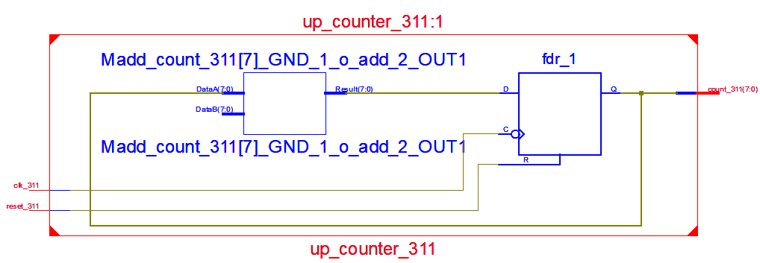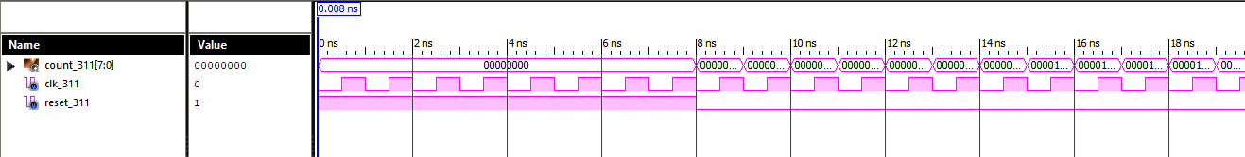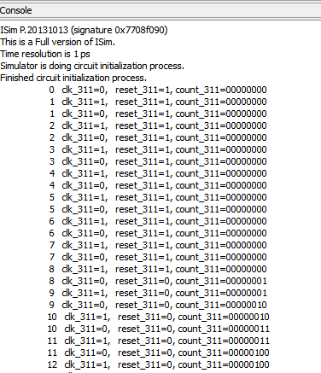

1. **Down counter:**

**Verilog Program:**

module down_counter_311(

output reg [7:0] count_311,

input clk_311,

input reset_311

);

always@(negedge clk_311)

begin

if(reset_311==1)

count_311=255;

else

count_311=(count_311)-1;

end

endmodule

**Test bench :**

module tb_down_counter_311;

reg clk_311;

reg reset_311;

wire [7:0] count_311;

down_counter_311 uut (

.count_311(count_311),

.clk_311(clk_311),

.reset_311(reset_311)

);

initial begin $monitor($time,"clk_311=%b,reset_311=%b,count_311=%b",clk_311,reset_311,count_311);

clk_311 = 0;

reset_311 = 1;

#8 reset_311=0;

#3000;

$stop;

end

initial

begin

forever #0.5 clk_311=~clk_311;

end

endmodule

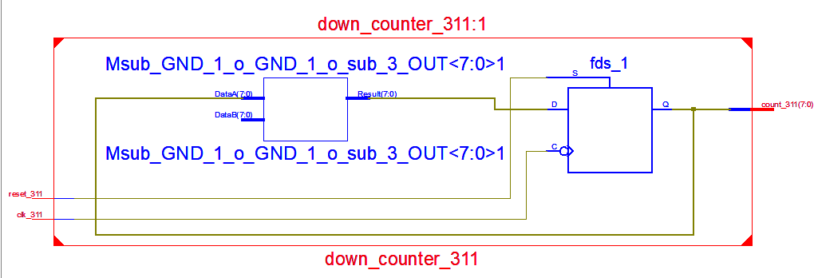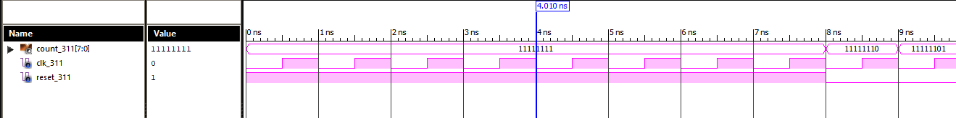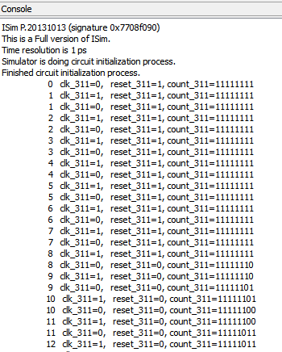

1. **Up-down counter:**

**Verilog Program:**

module up_down_311(

output reg [3:0] count_311,

input ud_311,

input clk_311,

input reset_311

);

always@(negedge clk_311)

begin

if(ud_311==1)

begin

if(reset_311==1)

count_311=0;

else

count_311=count_311+1;

end

else

begin

if(reset_311==1)

count_311=255;

else

count_311=count_311-1;

end

end

endmodule

**Test bench :**

module tb_up_down_311;

reg ud_311;

reg clk_311;

reg reset_311;

wire [3:0] count_311;

up_down_311 uut (

.count_311(count_311),

.ud_311(ud_311),

.clk_311(clk_311),

.reset_311(reset_311)

);

initial begin

$monitor($time," clk_311=%b, reset_311=%b, count_311=%b",clk_311,reset_311,count_311);

ud_311 = 1;

clk_311 = 0;

reset_311 = 1;

#8 reset_311=0;

#100; ud_311=0;

#3000; $stop;

end

initial

begin

forever

#0.5 clk_311=~clk_311;

End

endmodule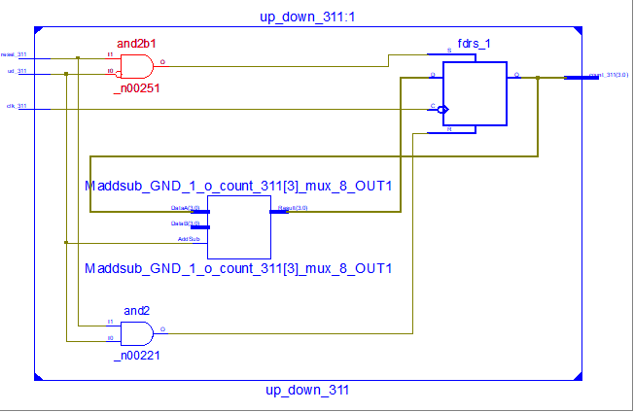

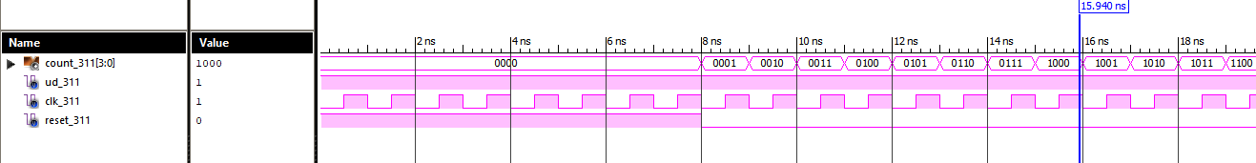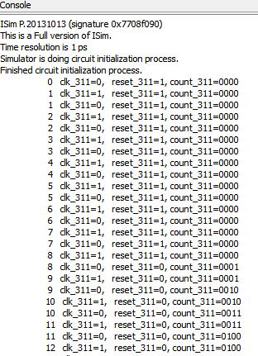

**Experiment 9** : **Mealy and Moore**

**AIM:** TO simulate and synthesize the countersMealy and Moore.

**Apparatus:** A Pc running windows with Xilinx Ise design suite installed in it.

1. **Mealy**

**Verilog Program:**

module mealy_311 (out_311,in_311,clk_311,rst_311);

input in_311,clk_311,rst_311;

output reg out_311;

reg [1:0] state_311;

parameter s0_311=0,s1_311=1,s2_311=2,s3_311=3;

always@(posedge clk_311 or posedge rst_311)

if(rst_311)

state_311<=s0_311;

else

case(state_311)

s0_311: if(in_311) state_311 <=s1_311;

else state_311 <=s0_311;

s1_311: if(in_311) state_311 <=s1_311;

else state_311 <=s2_311;

s2_311: if(in_311) state_311 <=s3_311;

else state_311 <=s0_311;

s3_311: if(in_311) state_311 <=s1_311;

else state_311 <=s2_311;

endcase

always@(state_311,in_311)

case(state_311)

s0_311: if(in_311) out_311 <=0;

else out_311 <=0;

s1_311: if(in_311) out_311 <=0;

else out_311 <=0;

s2_311: if(in_311) out_311 <=0;

else out_311 <=0;

s3_311: if(in_311) out_311 <=1;

else out_311 <=0;

endcase

endmodule

**Test bench :**

module tb_melay_311;

reg in_311;

reg clk_311;

reg rst_311;

wire out_311;

mealy_311 uut (

.out_311(out_311),

.in_311(in_311),

.clk_311(clk_311),

.rst_311(rst_311)

);

initial begin

$monitor($time,"in_311=%b clk_311=%b rst_311=%b out_311=%b",in_311,clk_311,rst_311,out_311);

in_311 = 0; clk_311 = 0; rst_311 = 1;

#8 rst_311 =0;

#10 in_311=1;

#30 in_311=0;

#10 in_311=1;

#30 in_311=0;

#10 in_311=1;

#20 in_311=1;

#10 in_311=0;

#10 in_311=1;

#30 in_311=1;

#10 in_311=1;

#30 in_311=0;

#10 in_311=1;

#10 in_311=1;

#10 in_311=1;

#100; $stop;

end

initial

begin

forever#5 clk_311 = ~clk_311;

end

endmodule

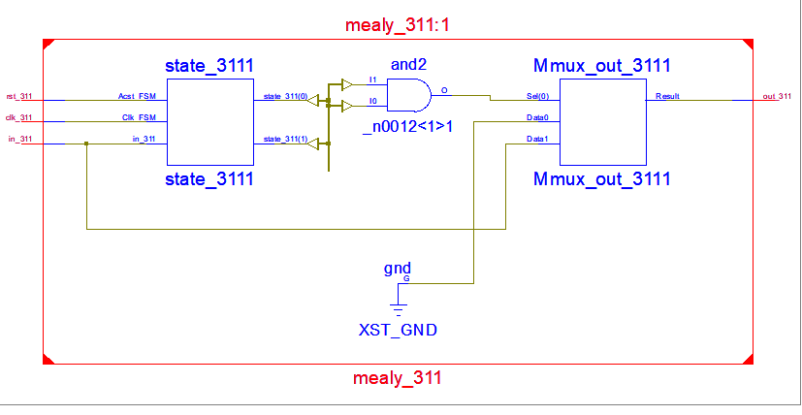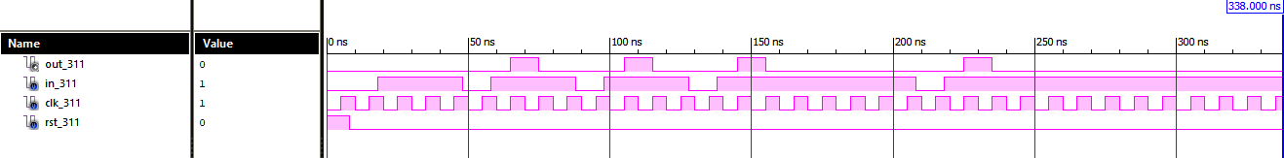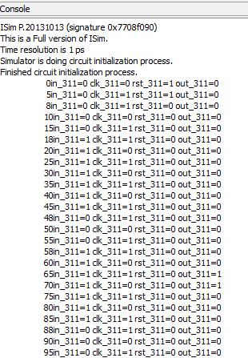

1. **Moore:**

**Verilog Program:**

module moore_311 (out_311,in_311, clk_311,rst_311);

output reg out_311;

input in_311, clk_311, rst_311;

reg [2:0] state_311;

parameter s0_311=0,s1_311=1,s2_311=2,s3_311=3,s4_311=4;

always@(negedge clk_311 or posedge rst_311)

if(rst_311)

state_311<=s0_311;

else

case(state_311)

s0_311: if(in_311) state_311 <=s1_311;

else state_311 <= s0_311;

s1_311: if(in_311) state_311 <=s1_311;

else state_311 <= s2_311;

s2_311: if(in_311) state_311 <=s3_311;

else state_311 <= s0_311;

s3_311: if(in_311) state_311 <=s4_311;

else state_311 <= s1_311;

s4_311: if(in_311) state_311 <=s1_311;

else state_311 <=s2_311;

endcase

always@(state_311)

case(state_311)

s0_311: out_311 <=0;

s1_311: out_311 <=0;

s2_311: out_311 <=0;

s3_311: out_311 <=0;

s4_311: out_311 <=1;

endcase

endmodule

**Test bench :**

module tb_moore_311;

reg in_311;

reg clk_311;

reg rst_311;

wire out_311;

moore_311 uut (

.out_311(out_311),

.in_311(in_311),

.clk_311(clk_311),

.rst_311(rst_311)

);

initial begin

$monitor($time,"in_311=%b clk_311=%b rst_311=%b out_311=%b",in_311,clk_311,rst_311,out_311);

in_311 = 0;

clk_311 = 0;

rst_311 = 1;

#8 rst_311 =0;

#10 in_311=1;

#30 in_311=0;

#10 in_311=1;

#30 in_311=0;

#10 in_311=1;

#20 in_311=1;

#10 in_311=0;

#10 in_311=1;

#30 in_311=1;

#10 in_311=1;

#30 in_311=0;

#10 in_311=1;

#10 in_311=1;

#10 in_311=1;

#100; $stop;

end

initial begin

forever#5 clk_311 = ~clk_311;

end

endmodule